台東縣立關山國中八十八學年度第一學期第一次段考三年級數學試題
三年 班 號
選擇提：分（每題分）
（ ）下列哪種圖形任取兩個，一定是相似形？三角形菱形平行四邊形正五邊形。
（ ）設△ABC～△DEF，∠A＝50°、∠E＝60°，則∠F＝50°60°70°
80°。
（ ）有二個相似三角形，其中一三角形三邊長依次為5、6、x，另一三角形對應邊依次
為y、12、8，則x＋y＝14101126。
（ ）△ABC中，D、E分別為$\overline{\text{AB}}$、$\overline{\text{AC}}$上的點，且$\overline{\text{DE}}$//$\overline{\text{BC}}$，若$\overline{\text{AD}}$：$\overline{\text{BD}}$＝1：3，△ADE的
周長為10公分，則△ABC的周長為20304050公分。
（ ）下列敘述何者錯誤？二相似多邊形周長的比等於邊長的比二相似多邊形面積的
比等於邊長的比二個三角形三邊長對應成比例，則這二個三角形一定相似二相
似多邊形的對應角一定相等。
（ ）有一棵樹若，樹高20公尺，其影子長15公尺；則在同時間，影子長9公尺的樹高
為12151821公尺。
（ ）若四邊形ABCD與四邊形EFGH相似，且∠A：∠B：∠C：∠D＝3：4：5：6，則
∠E＝60°80°100°120°。
（ ）設△ABC與△DEF中，∠A＝∠E，若再加上下列哪一項條件，則△ABC～△EDF？
$\frac{\overline{\text{AB}}}{\overline{\text{DE}}}$＝$\frac{\overline{\text{AC}}}{\overline{\text{DF}}}$$\frac{\overline{\text{AB}}}{\overline{\text{ED}}}$＝$\frac{\overline{\text{AC}}}{\overline{\text{EF}}}$$\frac{\overline{\text{AB}}}{\overline{\text{FE}}}$＝$\frac{\overline{\text{AC}}}{\overline{\text{FD}}}$$\frac{\overline{\text{AB}}}{\overline{\text{DE}}}$＝$\frac{\overline{\text{BC}}}{\overline{\text{DF}}}$。
（ ）兩三角形沒有下列哪一項相似性質？SSSAAASASSSA。
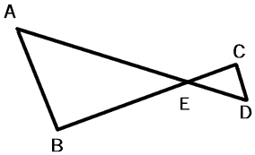
（ ）右圖中，若∠B＝∠C，且$\overline{\text{AB}}$＝3$\overline{\text{CD}}$，則$\overline{\text{BC}}$：$\overline{\text{CE}}$之比值為
43$\frac{4}{3}$$\frac{1}{3}$。
填充題：分（每格5分）
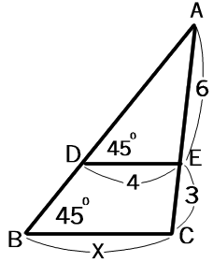
求下列各小題中的x值：
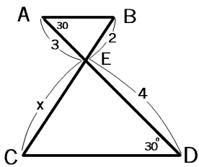
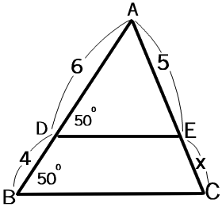
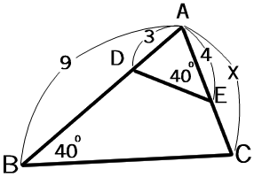
   

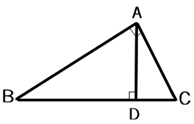
x＝ x＝ x＝ x＝
如右圖所示，△ABC為直角三角形，∠BAC＝90°，且$\overline{\text{AD}}$∣$\overline{\text{BC}}$，
已知∠DAC＝30°，則∠DAB＝ 度；∠B＝ 度。
△CDA和哪些三角形相似？ 。
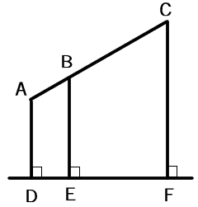
如右圖，若$\overline{\text{DE}}$＝3、$\overline{\text{DF}}$＝8、$\overline{\text{AB}}$＝4，則$\overline{\text{BC}}$＝ 。
設△ABC～△DEF，且$\overline{\text{AB}}$＝2x－3，$\overline{\text{DE}}$＝2x＋4，$\overline{\text{BC}}$＝6，
$\overline{\text{EF}}$＝12，則x＝ ，$\overline{\text{AB}}$＝ ，
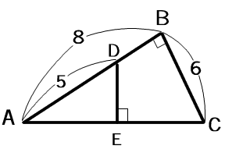
$\overline{\text{DE}}$＝ 。
如右圖，∠B＝90°，且$\overline{\text{DE}}$∣$\overline{\text{AC}}$，$\overline{\text{AB}}$＝8，$\overline{\text{BC}}$＝6，
$\overline{\text{AD}}$＝5，則$\overline{\text{DE}}$＝ 。

計算題：分（每題分）
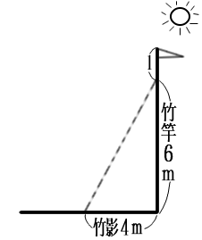
一根竹竿長6公尺，在陽光的照射下，影子長4公尺，今在同一時間將一旗子插於竹竿頂，旗子超出竹竿頂1公尺，請畫出旗子的影子在地面的線段；請計算出旗子的影子長為多少公尺？

設直角△ABC與△DEF相似，且$\overline{\text{AB}}$：$\overline{\text{BC}}$：$\overline{\text{CA}}$＝3：4：5，已知△DEF的周長為24公分，
求△DEF之面積；△DEF斜邊上的高。

